- Création de modèle certificat iis PFX non auto-enrôlement (ADCS)
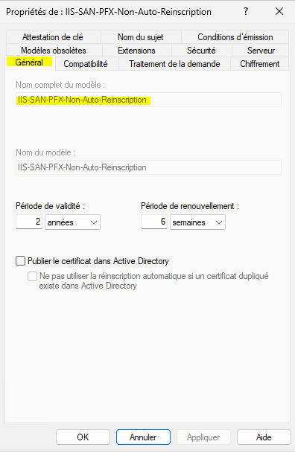 | 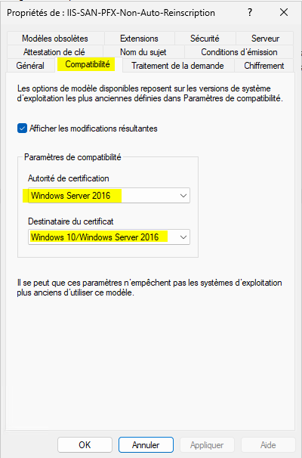

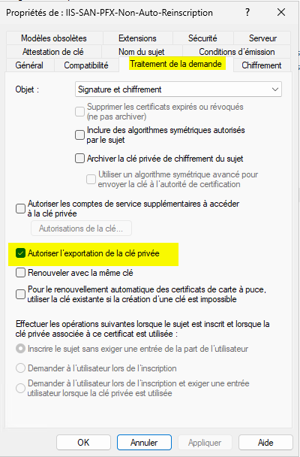 | 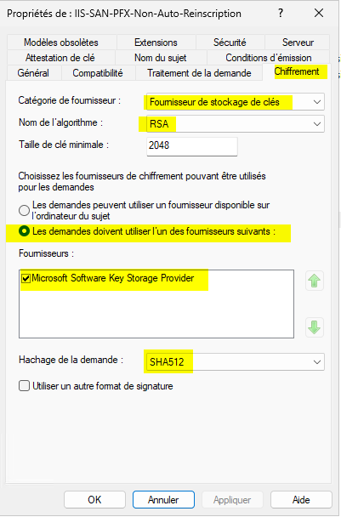

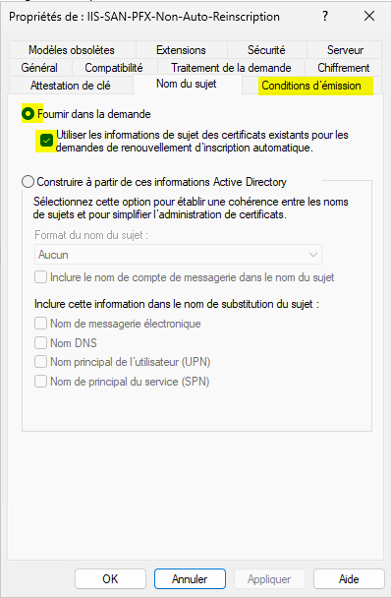 | 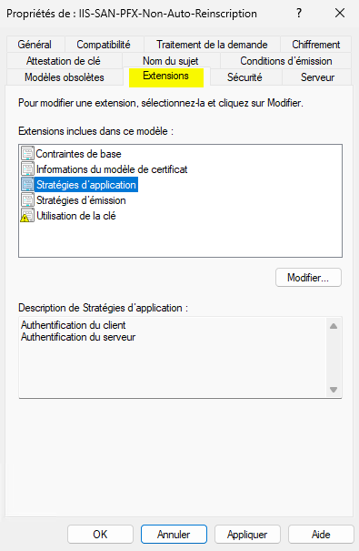

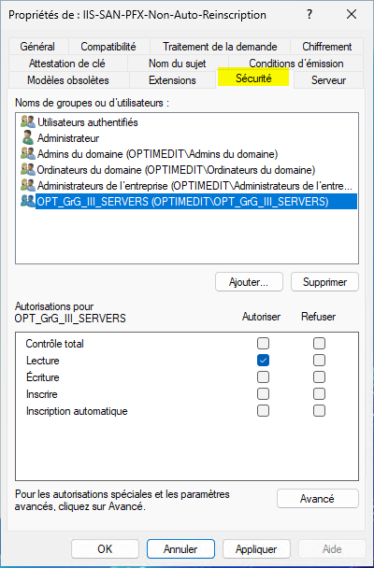

- Génération certificat exportable PFX

Fichier .inf « Application-IIS-Certificat-WC.inf » et le script PS de commandes :
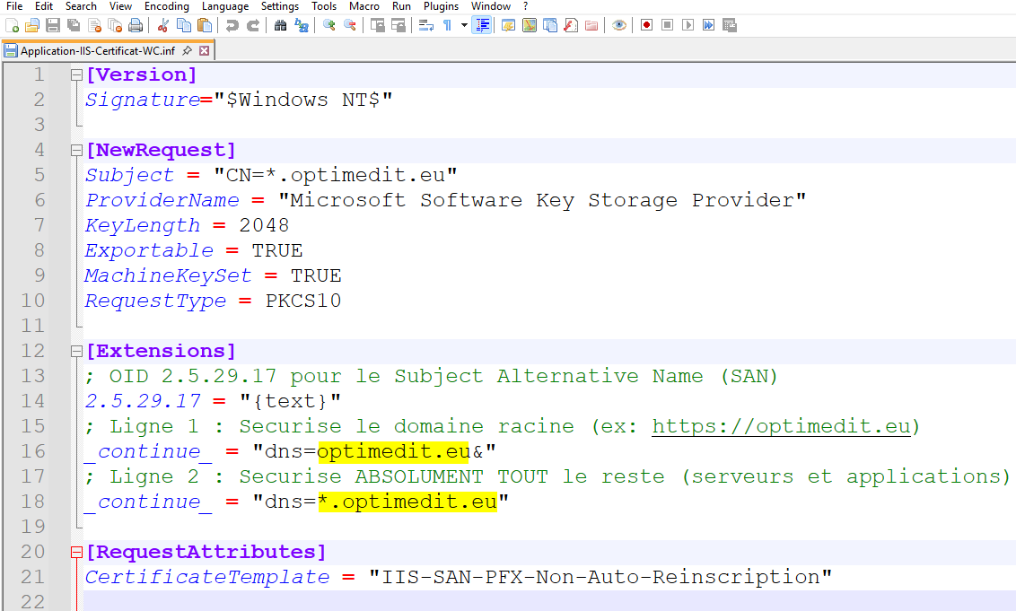

Les commandes ou le script complet
$TargetCN = "*.optimedit.eu" # Doit correspondre au CN de ton fichier .inf
$InfPath = "C:\Scripts\ADCS\01.Methode-cert-iis-WC-PFX\Application-IIS-Certificat-WC.inf"
$ClearPwd = "PassWordICI"
$ReqPath = $InfPath.Replace(".inf", ".req")
$CerPath = $InfPath.Replace(".inf", ".cer")
$PfxPath = $InfPath.Replace(".inf", ".pfx")
$ConfigString = "$FqdnCa\$CaName"

certreq -new -f $InfPath $ReqPath
certreq -submit -f -config $ConfigString $ReqPath $CerPath
certreq -accept $CerPath

# Recherche stricte basée sur la clé privée présente
$cert = Get-ChildItem Cert:\LocalMachine\My |
Where-Object { $_.Subject -match [regex]::Escape($TargetCN) -and $_.HasPrivateKey } |
Sort-Object NotBefore -Descending | Select-Object -First 1

Export-PfxCertificate -Cert $cert -FilePath $PfxPath -Password $SecurePwd -Force

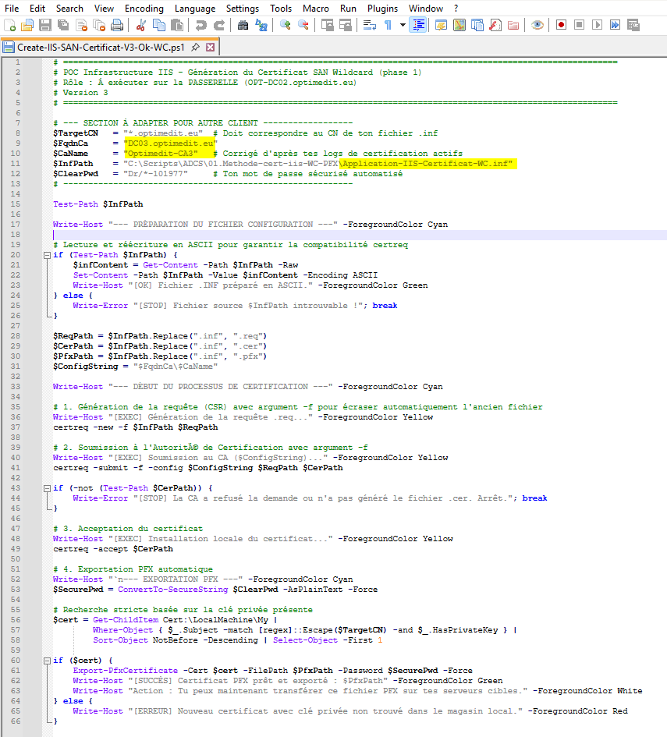
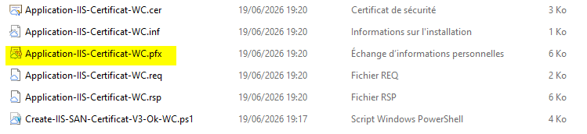

- Intégration les informations de certificat dans la conf ansible
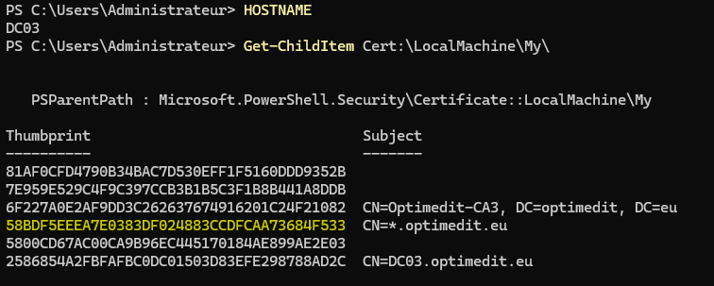
Sur Ansible :
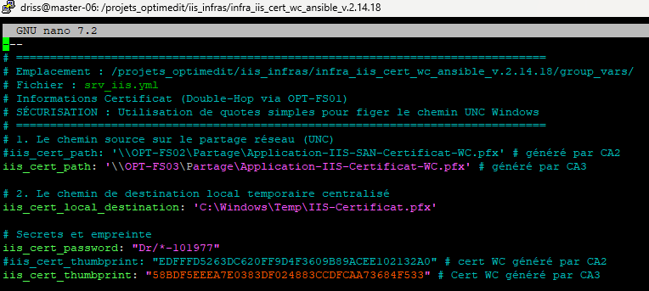
Ce certificat TLS Wildcard PFX est centralisé sur le partage réseau du serveur de fichiers OPT-FS03. Pour permettre à Ansible de déployer ce certificat sur les serveurs IIS cibles via le mécanisme du "Double Hop" (délégation Kerberos), une configuration de délégation est appliquée par playbook sur l'Active Directory, en utilisant les SPN CIFS associés au nom du serveur de fichiers.
Alternative : En l'absence de cette délégation, le certificat doit impérativement être déposé localement sur le Master Ansible pour être déployé.
Info maintenance : En cas d'échec de déploiement, vérifier que l'attribut msDS-AllowedToDelegateTo est correctement renseigné sur l'objet ordinateur du serveur IIS dans l'Active Directory : Commande de vérification :
# Remplace 'NOM_SERVEUR_IIS' par le nom NetBIOS de ton serveur cible
Get-ADComputer -Identity "OPT-IIS-01" -Properties msDS-AllowedToDelegateTo |
Select-Object Name, @{Name="AllowedDelegations"; Expression={$_."msDS-AllowedToDelegateTo"}}

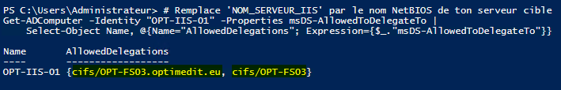

- Résultats déploiements
- Coté serveurs IIS :
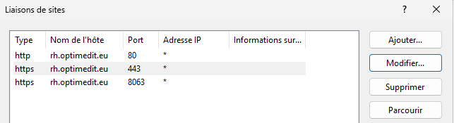
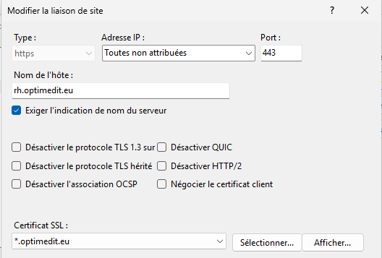 | 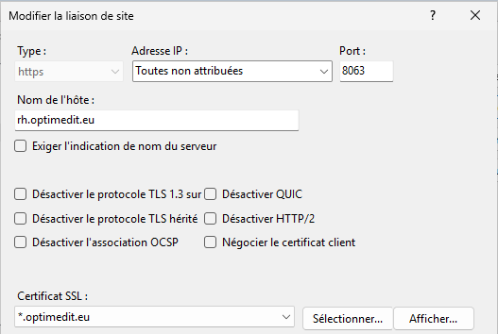

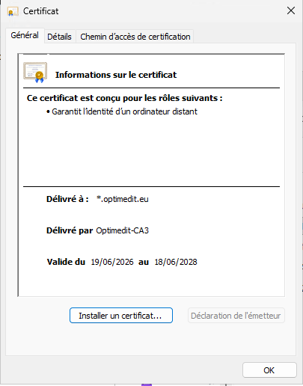 | 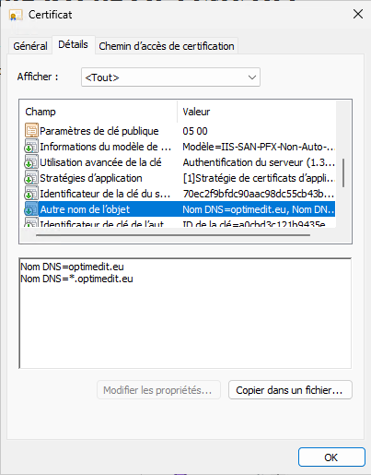 | 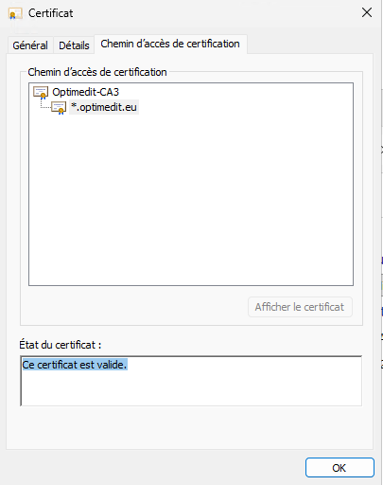

- Coté client :
